Особенности структуры МДОУ | Детский сад расположен в трех зданиях:  - трехэтажном типовом здании по адресу проезд Скандинавский, д. 1;  - на 1 этаже жилом здания по адресу проезд Скандинавский, д. 2;  - трехэтажном типовом здании по адресу проезд Скандинавский, д. 3.  Здания панельного домостроения из трехслойных железобетонных панелей, изготовленных по финской технологии и зарекомендовавших себя как теплые, надежные, долговечные и эстетичные. Построены ООО «Карелстроймеханизация».  Наружное оформление основного здания детского сада напоминает яркую детскую мозаику — вставки сочных чистых цветов на общем бело-бежевом фоне подчёркивают, что это не обычный жилой дом или учреждение, а именно детский сад.  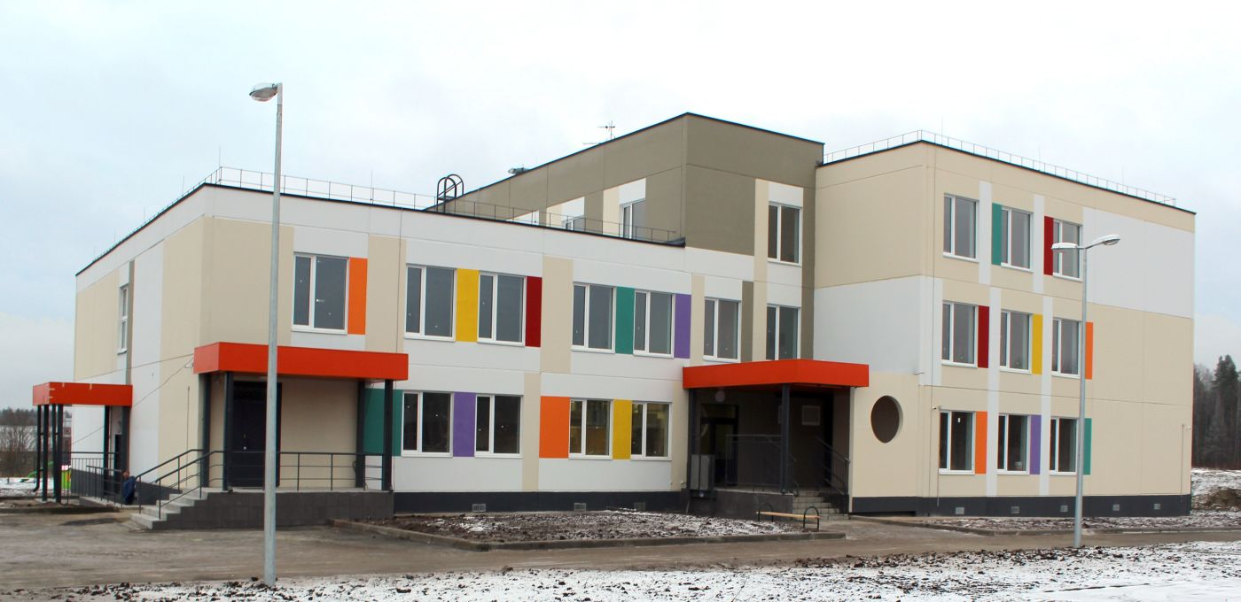  В детском саду во всех зданиях созданы условия для доступа и нахождения в нем маломобильных групп населения. Уже на крыльце посетителей, людей с ограниченными возможностями движения, ждёт техническое сооружение – электроподъёмник. При входе и на каждом этаже имеются планы здания с азбукой Брайля, тактильные знаки и указатели. Для них же на первых этажах обустроен туалет, оборудованный специальной сантехникой и тревожной кнопкой вызова, подающей при необходимости сигнал на пост охраны.  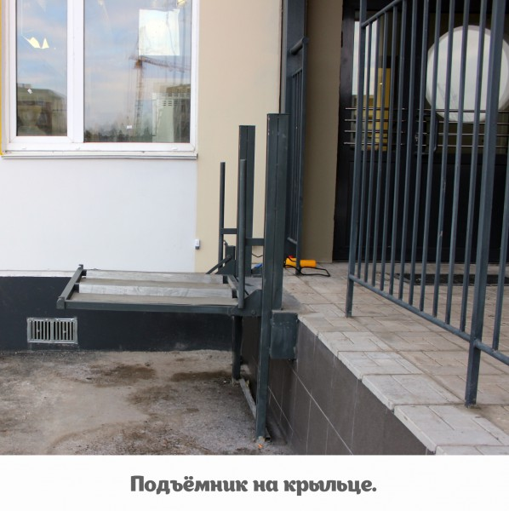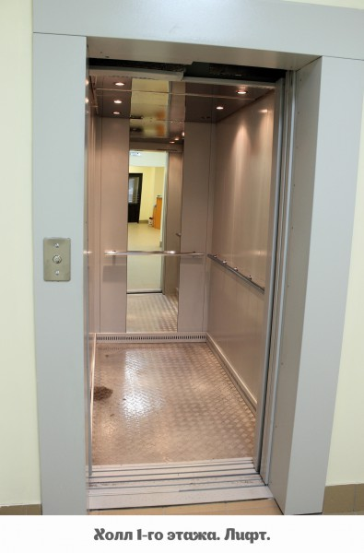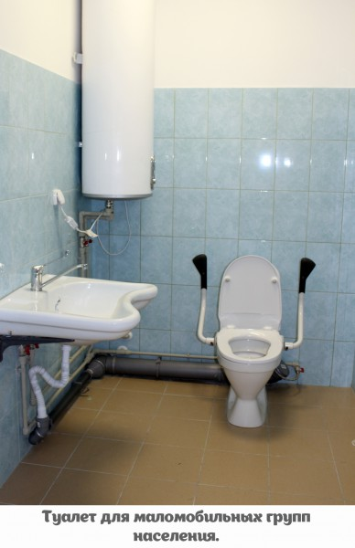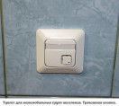  На первых этажах д.1 и д.3 располагаются пост охраны, два групповых помещения для самых маленьких детсадовцев, кабинет педагога-психолога, столовая для персонала, пищеблок, медицинский блок, прачечная с гладильной, помещение для уборочного инвентаря с местом для приготовления дезинфицирующих средств (такое помещение предусмотрено на каждом этаже) и лифт.  На вторых этажах д.1 и д.3 расположены две группы, зал для музыкальных занятий, зал для спортивных занятий, студия для развития детей и методический кабинет.  На третьих — две группы, кабинет заведующего, кабинет администрации, сенсорная «Волшебная комната», 2 кладовые.  Здания оборудованы современными системами электро-, тепло- и водоснабжения, канализации, вентиляции и пожаротушения.  Территории учреждения огорожены по периметру металлическим ограждением, зелеными насаждениями.  В помещениях дошкольного учреждения по проеду Скандинавский, д.2 расположены: три групповых помещения, состоящие из раздевалки, игровой, спальни, туалетной комнаты, санузла для персонала и буфетной; методический кабинет, медицинский кабинет.  Количество сотрудников – 86 человек. Количество детей – 375 человек.
Обеспечение безопасности | В детском саду уделяется большое внимание материально-техническому обеспечению безопасных условий.  В образовательном учреждении созданы условия и ведется контроль соблюдения санитарно-гигиенических норм и техники безопасности в помещениях детского сада:  - все оборудование и материалы приобретены при условии наличия гигиенических сертификатов соответствия;  - отделка всех помещений, состояние искусственного освещения соответствуют требованиям СанПиН;  - ручки на пластиковых окнах расположены более чем в полутора метрах от пола и каждое окно оснащено системой безопасности и открывается только с помощью специального ключа, хранителем которого является воспитатель;  - все выключатели и розетки установлены на таком уровне, что самый рослый ребёнок не дотянется до них, даже встав на стульчик;  - двери в групповых помещениях производства известной фабрики столярных изделий "Краснодеревщик", оснащены специальными уплотнителями, не пропускающими дым;  - все радиаторы отопления закрыты специальными экранами, которые, прекрасно пропуская тёплый воздух, не позволят малышам обжечься или каким-то образом причинить вред здоровью;  - лестницы оснащены высоким барьерным ограждением и перилами для взрослых и малышей.  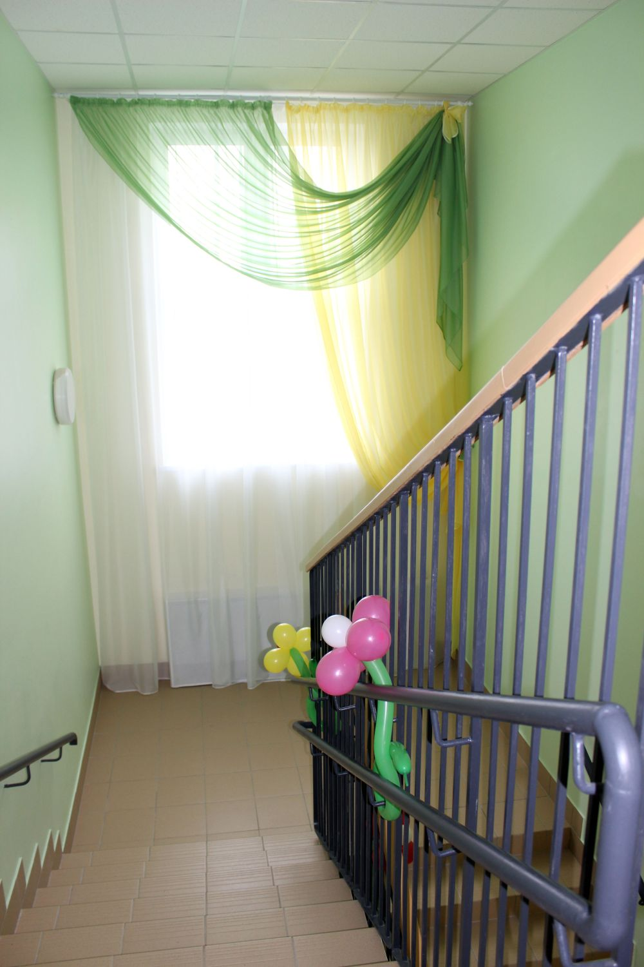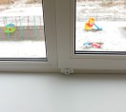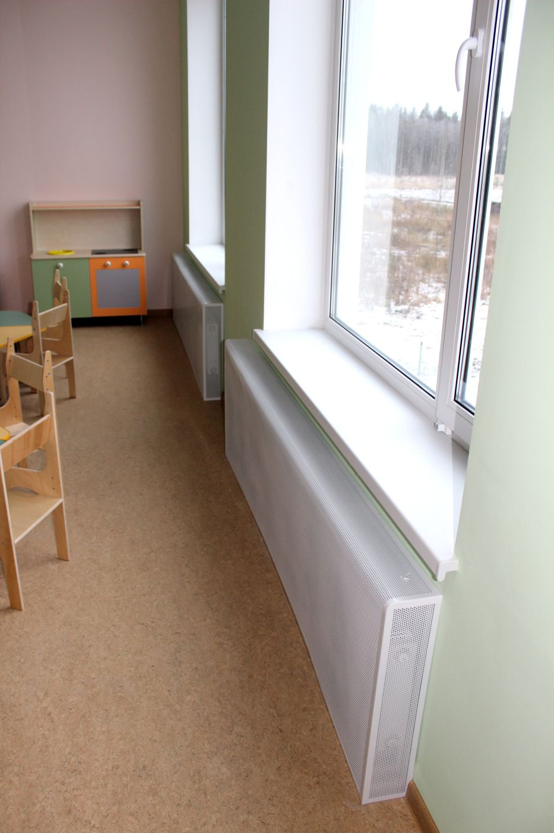  С целью обеспечения требований пожарной безопасности:  - оборудована автоматическая пожарная сигнализация с датчиками дыма и тепла;  - имеются пожарные краны, рукава;  - каждое помещение оборудовано огнетушителем;  - из каждой группы предусмотрены отдельные пожарные выходы;  - разработана пожарная декларация.  • Проводятся мероприятия по обеспечению антитеррористической защищенности:  - по периметру территория детского сада ограждена забором;  - имеется система видеонаблюдения;  - имеется тревожно-вызывная сигнализация – подключена услуга «Мобильный телохранитель», обслуживаемая охранным предприятием ФГКУ УВО МВД по Республике Карелия и подключена охранная сигнализация на второе здание (Скандинавский,2);  - установлены телефоны с АОН;  - обеспечена круглосуточная охрана сторожами;  - разработан паспорт антитеррористической защищенности ДОУ, план гражданской обороны и чрезвычайных ситуаций.
Объекты для проведения практических занятий и средства обучения и воспитания детей | - 15 групповых помещений, состоящих из раздевалки, игровой комнаты, спальной, туалета для детей, санузла для персонала и буфетной. Раздевалка оснащена удобными шкафчиками-ячейками для одежды малышей, шкафом для одежды персонала и сушильным шкафом, который закрывается на ключ, исключая возможность доступа к нему малышей.  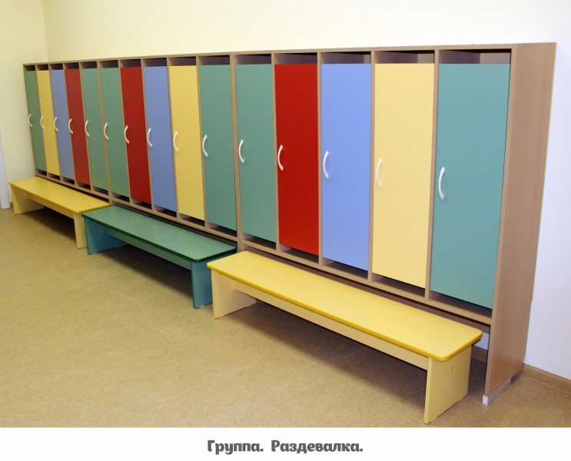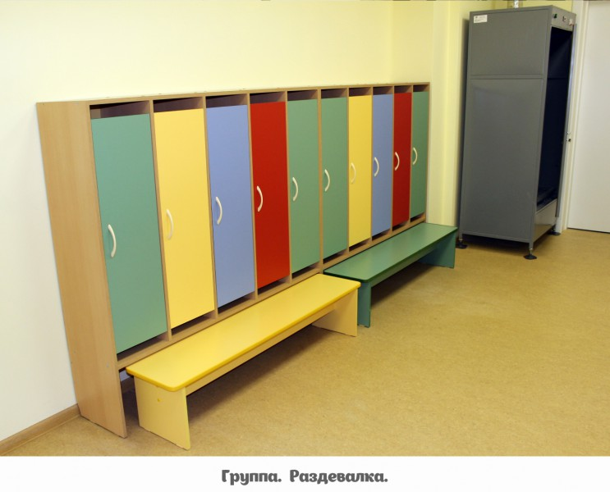  Буфетная, имеющая два входа-выхода (из раздевалки и из игровой комнаты) оборудована кухонной мебелью, со встроенными раковинами и посудомоечной машиной.  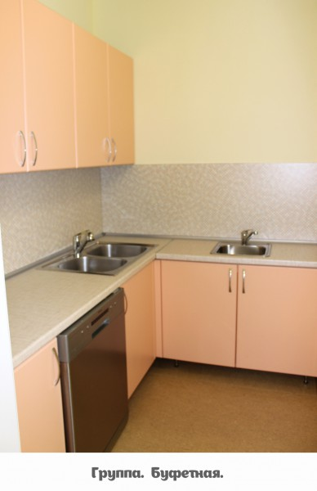  Игровая комната — светлая, просторная и безопасная.  Все игровые комнаты обставлены детской мебелью для игр и занятий —стеллажами, регулируемыми по высоте столами и стульчиками. Каждое групповое помещение также оснащено игрушками, дидактическими играми и пособиями, магнитными досками, телевизором.  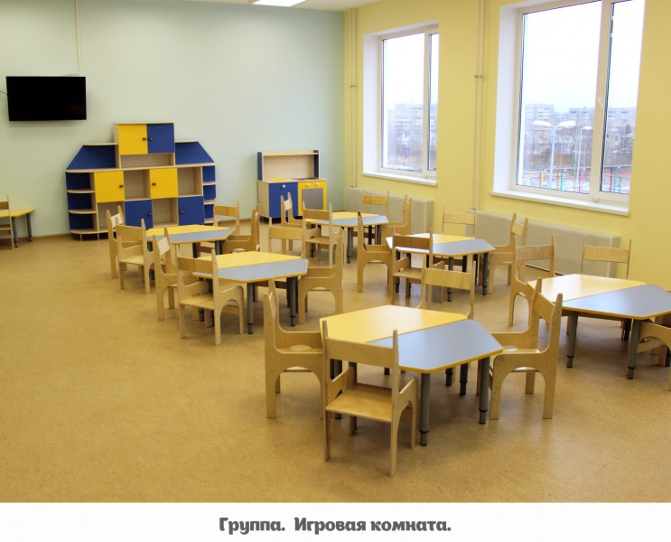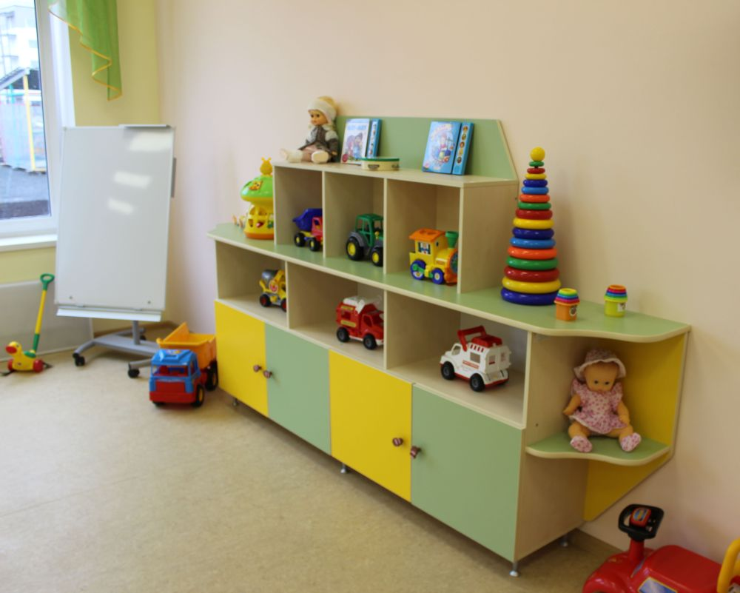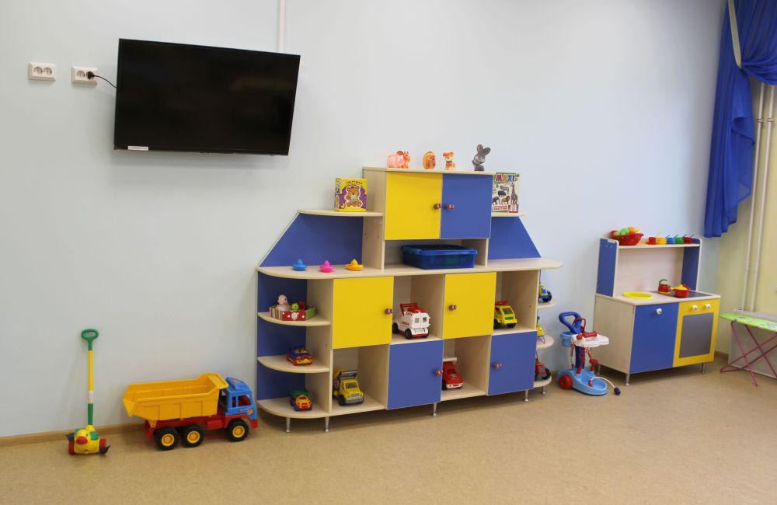  Туалет для малышей раздельный — для мальчиков и девочек. Он оборудован специальными детскими раковинами и унитазами, стеллажом для горшков, вешалками для индивидуальных полотенец, резервными водонагревателями.  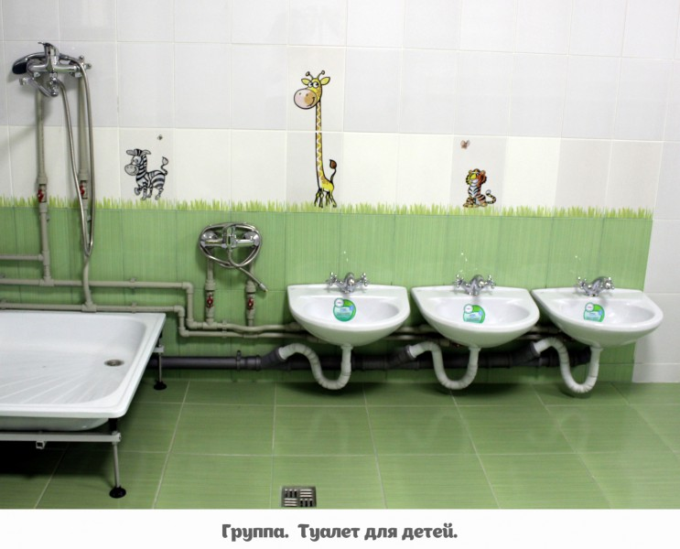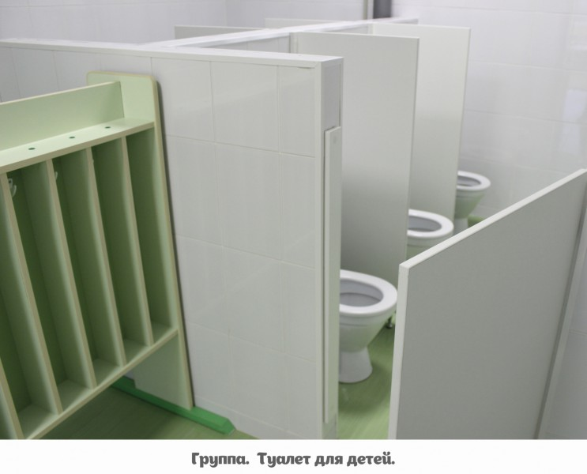  В просторной спальне с приглушённым освещением установлены кроватки из массива. Воздух в спальне и игровой комнате очищается ультрафиолетовым облучателем (медицинским прибором для экологичной дезинфекции воздуха в помещениях в присутствии людей).  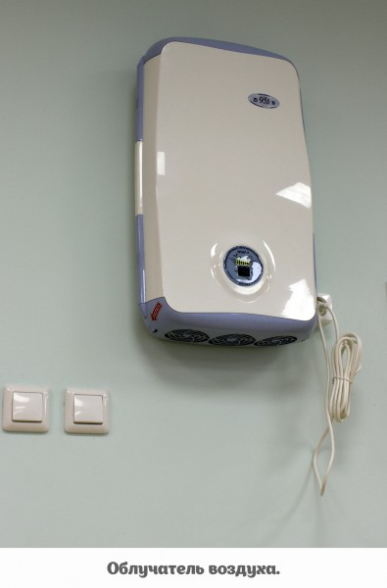  Во всех групповых помещениях первого этажа, а также в спальных комнатах и туалетах 2 и 3 этажей оборудован тёплый водяной пол.  - Музыкальные залы для организации художественно-эстетического и музыкального развития детей, проведения развлечений, праздников площадью 107,7 кв.м. укомплектованы симпатичными детскими стульчиками с мягким сиденьем и мягкой панелькой под спинку малыша, чтобы музыкальные занятия, а также утренники и праздники проходили с максимальным комфортом. Зал оснащен цифровым пианино, музыкальными инструментами, играми, пособиями, костюмами для театрализованной деятельности, музыкальным центром, интерактивной доской.  Имеется также кладовая инвентаря для музыкальных занятий с удобными вместительными стеллажами.  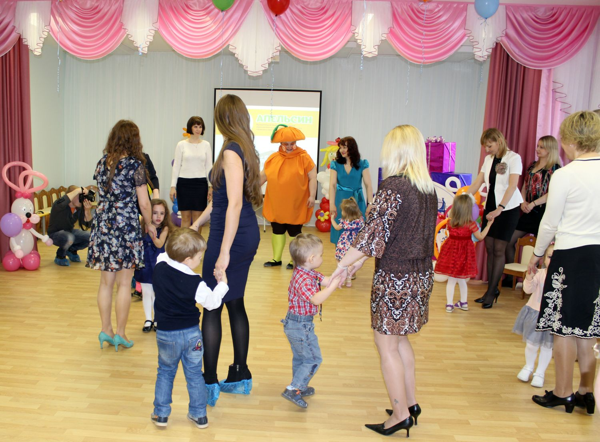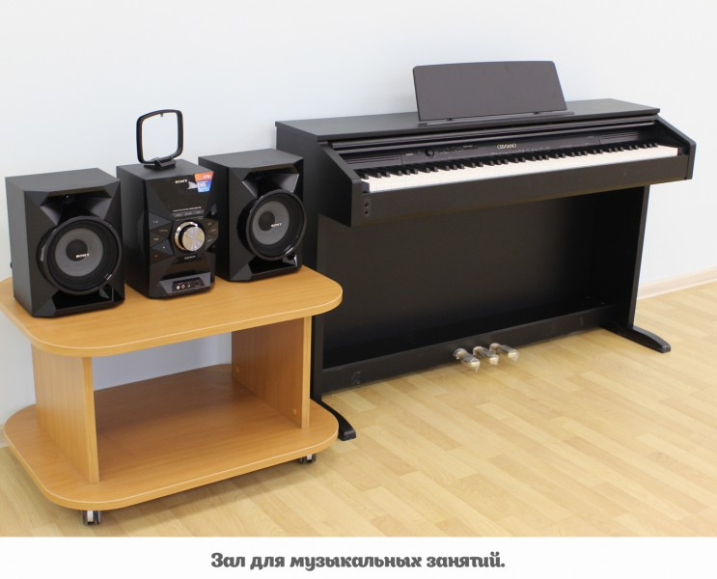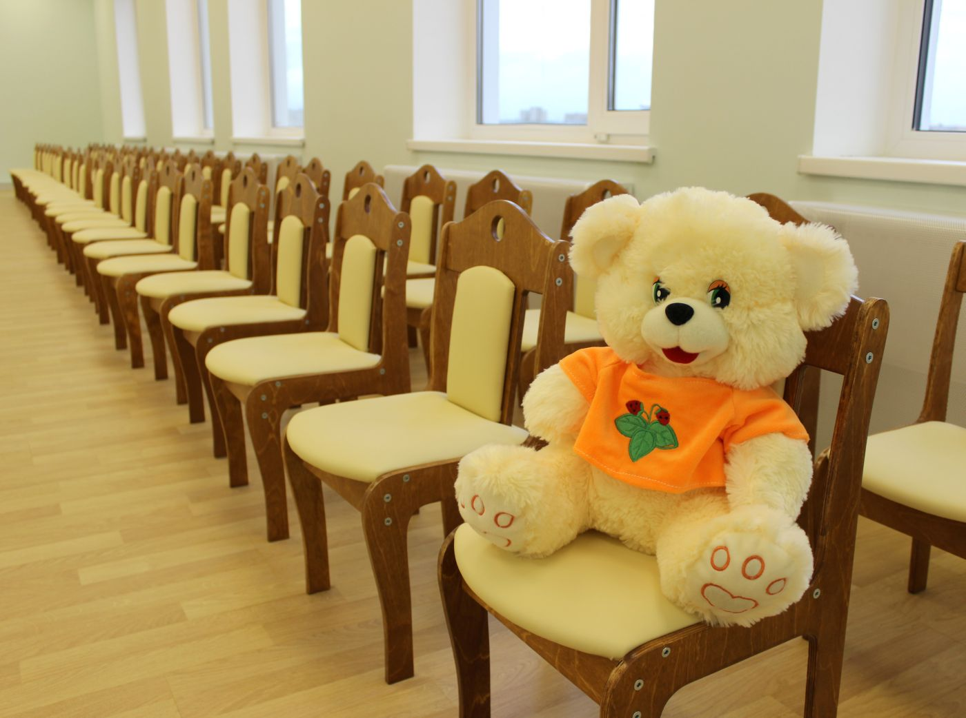  - Спортивные залы для организации двигательной активности детей, физкультурно-оздоровительной работы. Зал для спортивных занятий аналогичен залу для музыкальных занятий по площадью 107,7 кв.м и наличию кладовой (только теперь уже для спортивного инвентаря). Окна закрыты специальными защитными сетками.  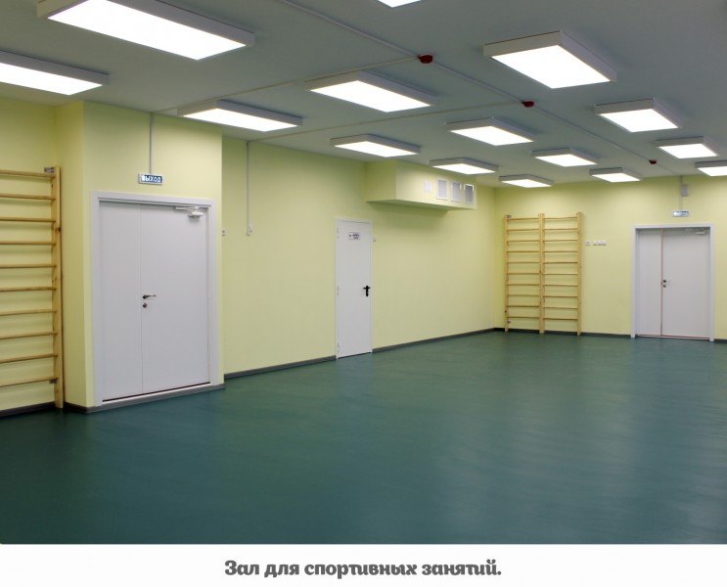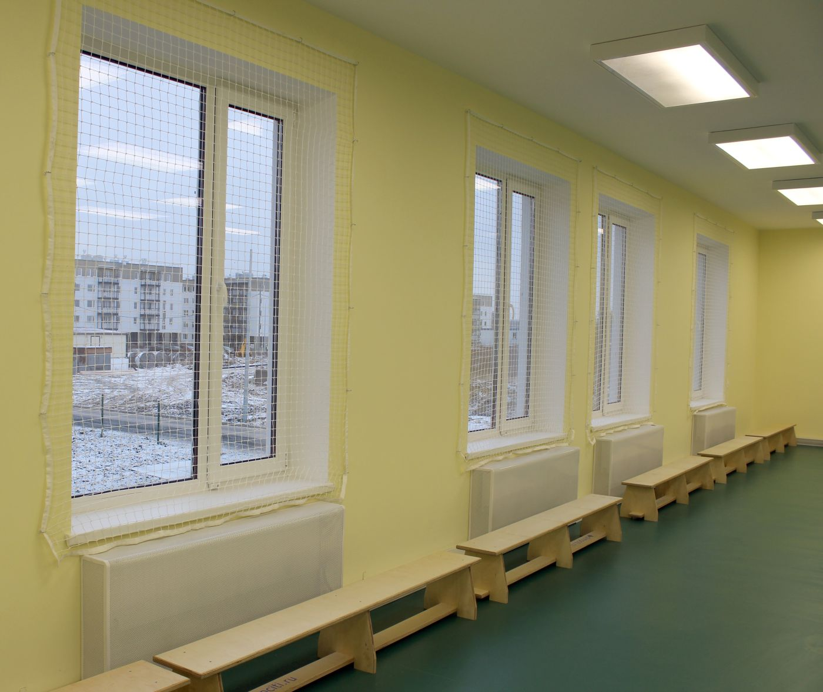  Залы оснащены шведской стенкой, мягкими модулями, детскими тренажерами, детским скалодромом, спортивным оборудованием и инвентарем (гимнастические скамейки, мячи, обручи, гимнастические палки, дуги, баскетбольные кольца, мишени для метания, скакалки, шнуры, мешочки с песком, оборудование для профилактики плоскостопия и нарушения осанки и другое).  - Кабинеты педагога-психолога для проведения диагностической, коррекционной и развивающей работы с детьми, консультаций для педагогов и родителей. Оснащен диагностическими комплексами, коррекционно-развивающим оборудованием, играми, пособиями и необходимой литературой.  - Студии для дополнительного образования детей, оснащенная необходимым дидактическим и развивающим оборудованием, играми и пособиями.  - «Волшебная комната» для сенсорного развития детей, снятия психо-эмоционального напряжения. В ней имеется интерактивная световая панель, пузырьковая лампа, кривое зеркало, сухой бассейн, различные тактильные панно, аромолампа, ионизатор воздуха, песочница для проведении занятий по пескотерапии.
Охрана здоровья воспитанников | Имеется медицинский блок, состоящий из медицинского кабинета, процедурной и санузла с местом для приготовления дезинфицирующих средств.  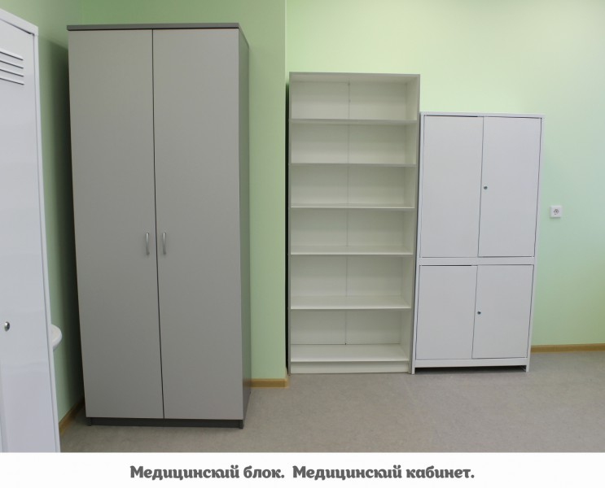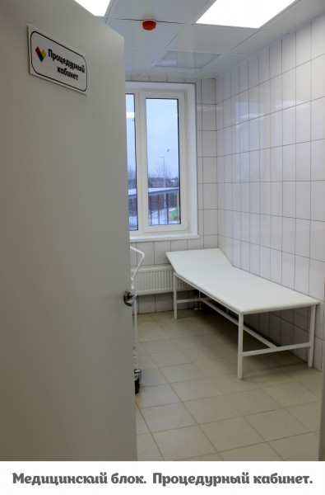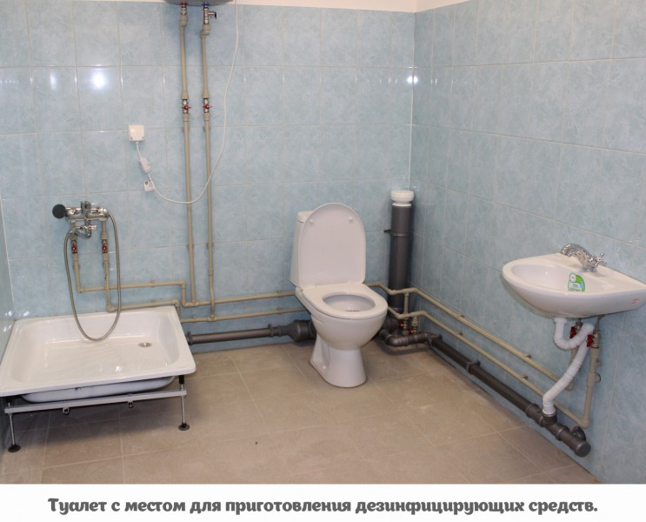  Оснащен всем необходимым оборудованием: 2 медицинских холодильника для хранения лекарств; электронные весы; ростомер; тонометр; 2 бактерицидные лампы; медицинский шкафы для хранения лекарств и документов; кушетка; водонагреватели;  • Сотрудники ДОУ проходят обязательный предварительный (при поступлении на работу) и периодический (ежегодный) медицинский осмотр.  Медицинское обслуживание воспитанников в образовательном учреждении осуществляется врачом – педиатром, фельдшером ФГУЗ РК «Детская республиканская больница»
Административ-  ные  помещения | • Кабинет заведующего, оборудованный ноутбуком, подключенным к сети Интернет, многофункциональным устройством (принтер-сканер-копир).  Методический кабинет, оборудованный ноутбуком, подключенными к сети Интернет, принтером. методической литературой, играми, пособиями, дидактическим материалом, детской литературой и диагностическими материалами.  Кабинет администрации, оборудованный компьютером, ноутбуком, подключенными к сети Интернет, принтером.  Ка 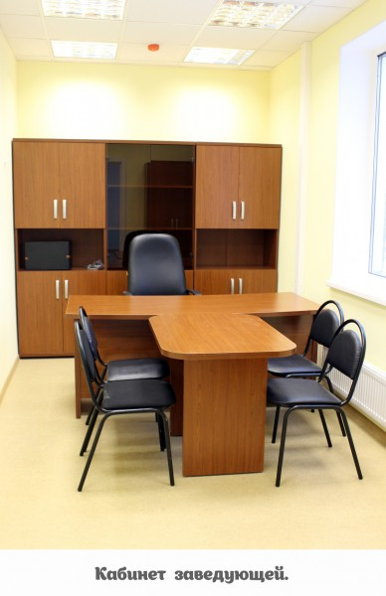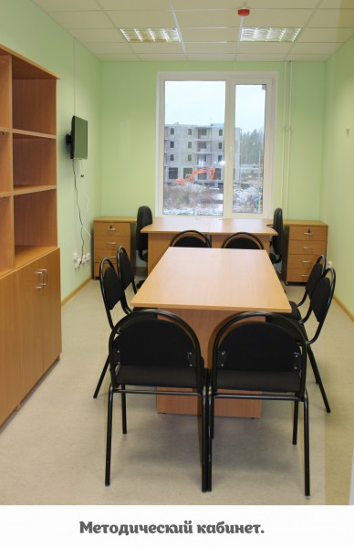
Условия питания | В учреждении имеются 2 современных пищеблока, которые включают в себя: загрузочную с зоной холодильных камер, кладовую сухих продуктов, кладовую овощей, холодный цех, мясо-рыбный цех, горячий цех с раздаточной, две моечные кухонной посуды, душевую, гардероб и санузел для персонала. Оборудован всем необходимым современным технологическим и холодильным оборудованием: 6-комфорочная электроплита, жарочный шкаф, электросковорода, 2 электрокотла, картофелечистка, слайсер, хлеборезка, электрокипятильник, 2 электромясорубки, 2 протирочных машины; холодильное и морозильное оборудование, водонагреватель на 100 литров, весы настольные и напольные.  Кухонное оборудование и посуда имеются в достаточном количестве.  Здесь есть всё, что нужно, чтобы приготовить вкусную и полезную еду для малышей. Причём вся техника промышленного назначения.  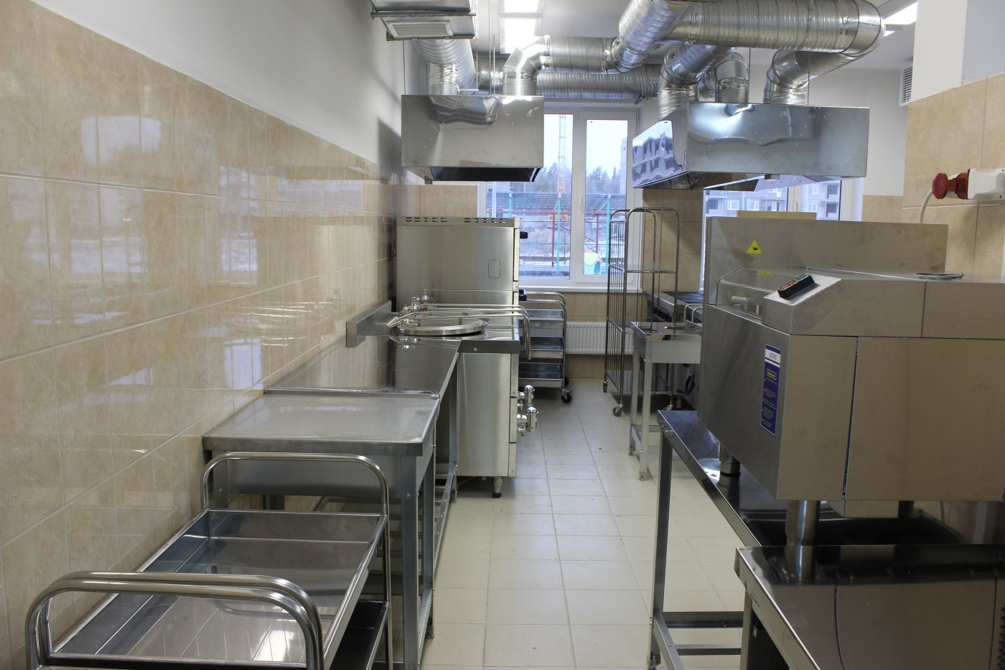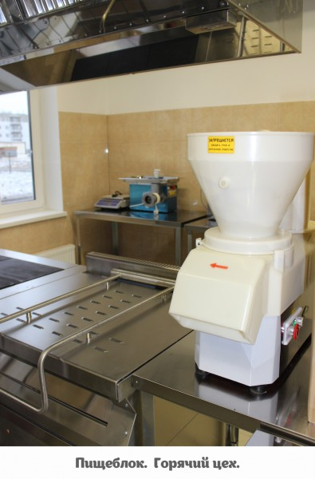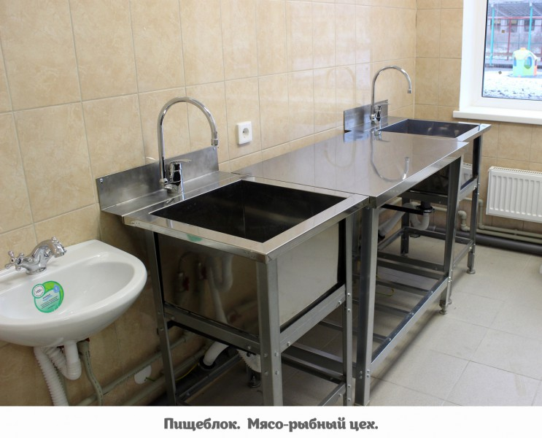  Поставка продуктов осуществляется в рамках муниципальных контрактов, сопровождается сертификатами качества, соответствует требованиям ГОСТ.  Учреждение готовит пищу и обеспечивает ребенка сбалансированным пятиразовым питанием, необходимым для его нормального роста, оздоровления и развития в соответствии с установленными нормами питания детей.  Контроль за качеством питания осуществляется ежедневно калькулятором, медицинскими работниками. Ежемесячно осуществляется мониторинг выполнения натуральных норм питания.  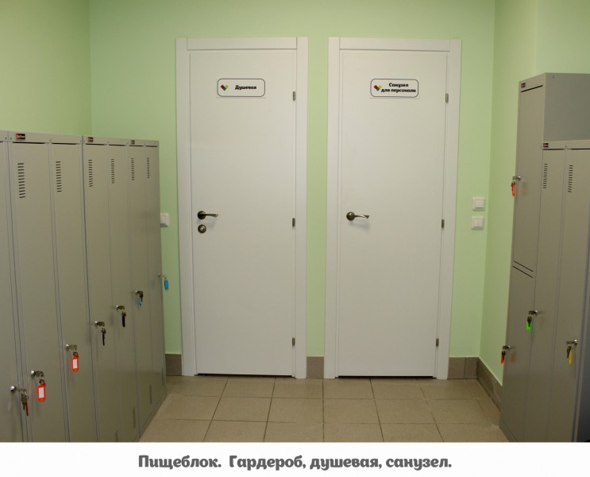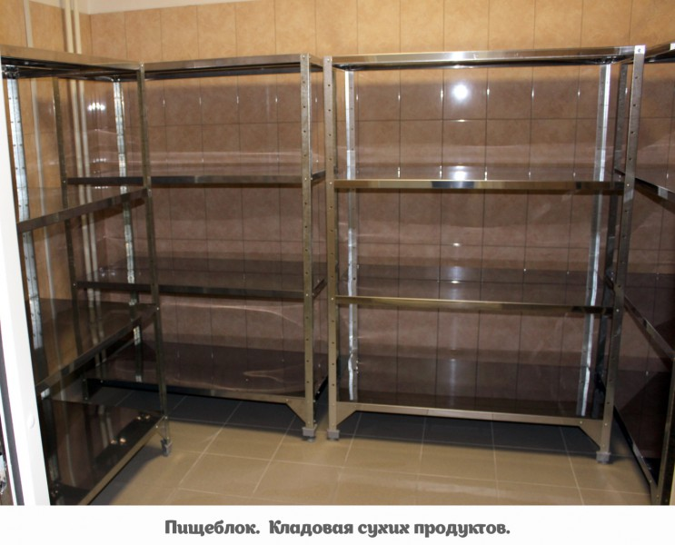
Прачечная | Включает в себя: помещение для стирки и гладильную.  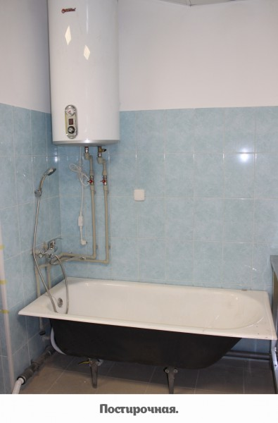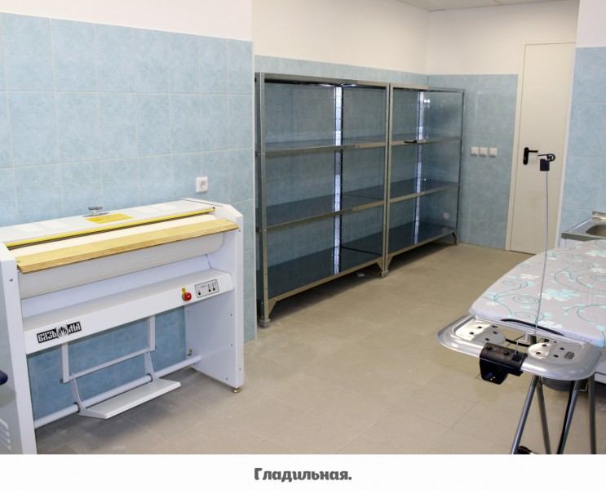  Оснащение:  • Автоматическая производственная стиральная машина на 12 кг;  • Сушильная производственная машина;  Гладильный каток;  • Электроутюги;  Контейнеры для использованного белья;  Стеллажи для хранения чистого белья;  • Необходимое количество постельного белья, полотенец; матрасов, наматрацников, одеял, подушек;  • Достаточное количество спецодежды (костюмы, халаты, косынки, фартуки и пр.)
Территория и игровые прогулочные площадки | 15 игровых площадок - для каждой из групп укомплектованы беседками с прозрачными стенками. Площадь беседки такова, что позволяет организовать активные игры, не выходя из-под крыши. Поэтому ребятам не грозит остаться без прогулки даже в самую не располагающую к гулянию погоду.  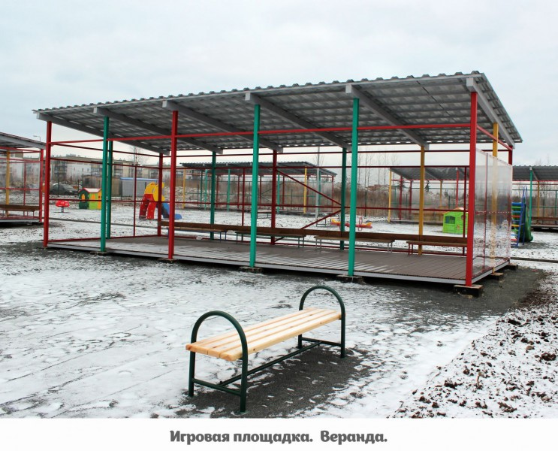  А чтобы во время активных игр ребята «крепко стояли на ногах», пол беседки выложен долговечным, качественным, нескользким покрытием из террасной доски  Кроме того, на каждой игровой площадке установлены скамейки, горка, качели, домики и песочницы.  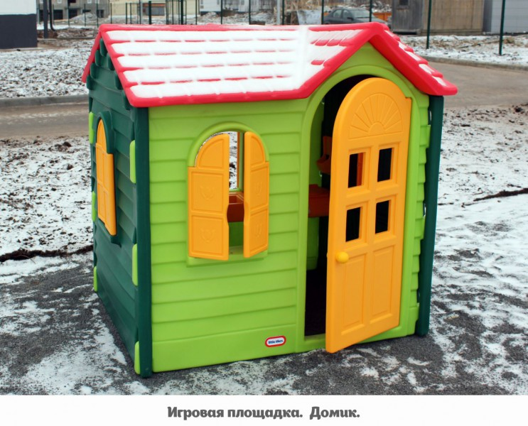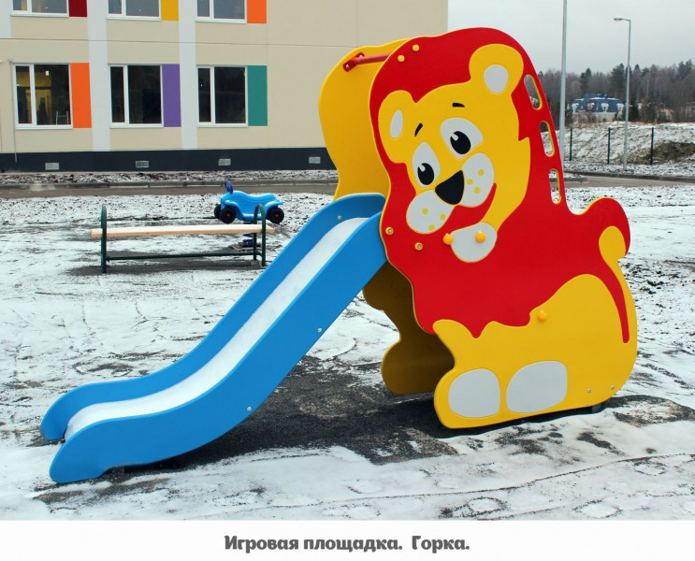  Есть также отдельные спортивные площадки, оборудованные "зрительской" трибуной, "змейкой" и небольшим спортивным комплексом с перекладиной, кольцами, лестницей и т. п.  Территория детского сада отделена металлическим ограждением, имеется уличное освещение, зеленые насаждения и хорошо просматривается камерами видеонаблюдения, установленными на фасаде здания и подающими сигнал на пост охраны.
Информационные системы,  технические средства и оборудование | Детский сад подключен к сети Интернет, имеет свою локальную сеть, позволяющую сотрудникам оперативно обмениваться информацией. Из оборудования есть: 18 ЖК телевизоров, 4 мультимедийных проектора, 5 интерактивных досок, музыкальные центры, магнитолы, 5 компьютеров и 25 ноутбуков, МФУ (сканер-принтер-копир), 10 принтеров, 32 бактерицидных лампы.

